苹果电脑驱动文件添加安全信任
1：在系统偏好设置里面，找到“安全性与隐私”选项；
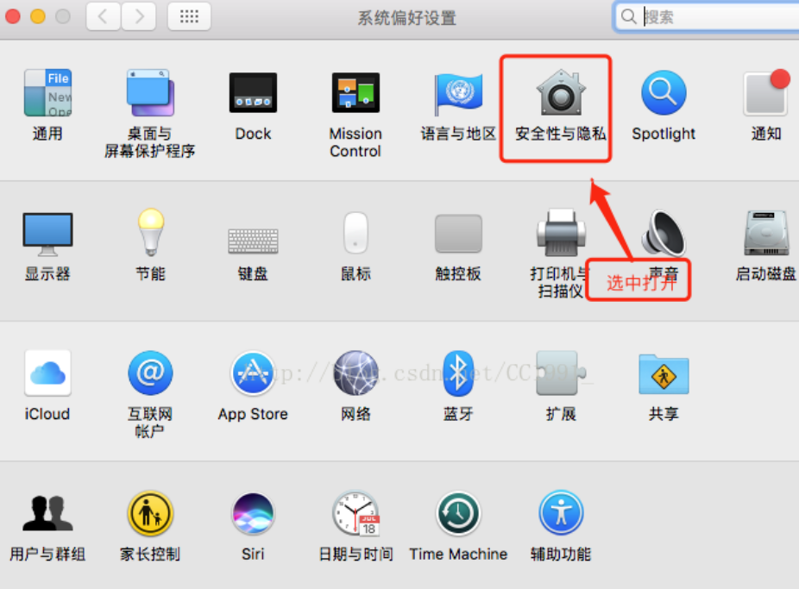
2：在安全性与隐私里面，找到左下角的锁型图标，然后点击锁，会弹出输入电脑开机密码的窗口，输入密码之后，点击“解锁”按钮，那个锁型变为开启的锁；
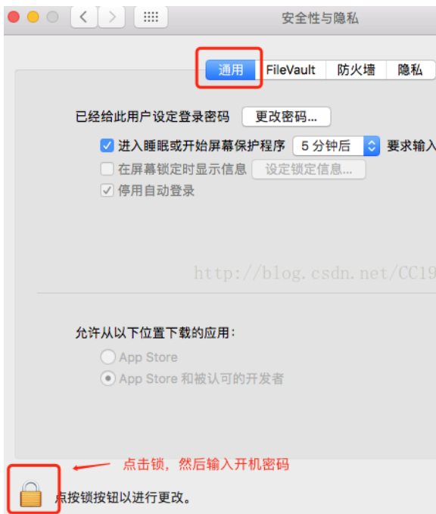
3：解锁后，如果你的电脑里面在允许从以下位置下载应用有三个选项，就在允许从以下位置下载的应用选项中选择“任何来源”，在弹出的确认框里点击“允许来自任何来源”；如果你的电脑里面允许从以下位置下载的应用中只有两个选项，那你就直接去打开你刚才需要安装的那个程序的安装包，双击重新安装，会有一个提示框，也是提示允许来自任何来源安装的，然后就可以安装成功了
